



Registrado el 05/07/2024 a las 13:45 Nº de entrada 93487 / 2024

JESUS GIMENEZ GALLO

05/07/2024 (según el firmante)



[SELLO](https://cartagena.sedipualba.es/firma/infofirmante.aspx?idFirmante=7742721&csv=H2AADWAT9NUFTDX3ZEMK)





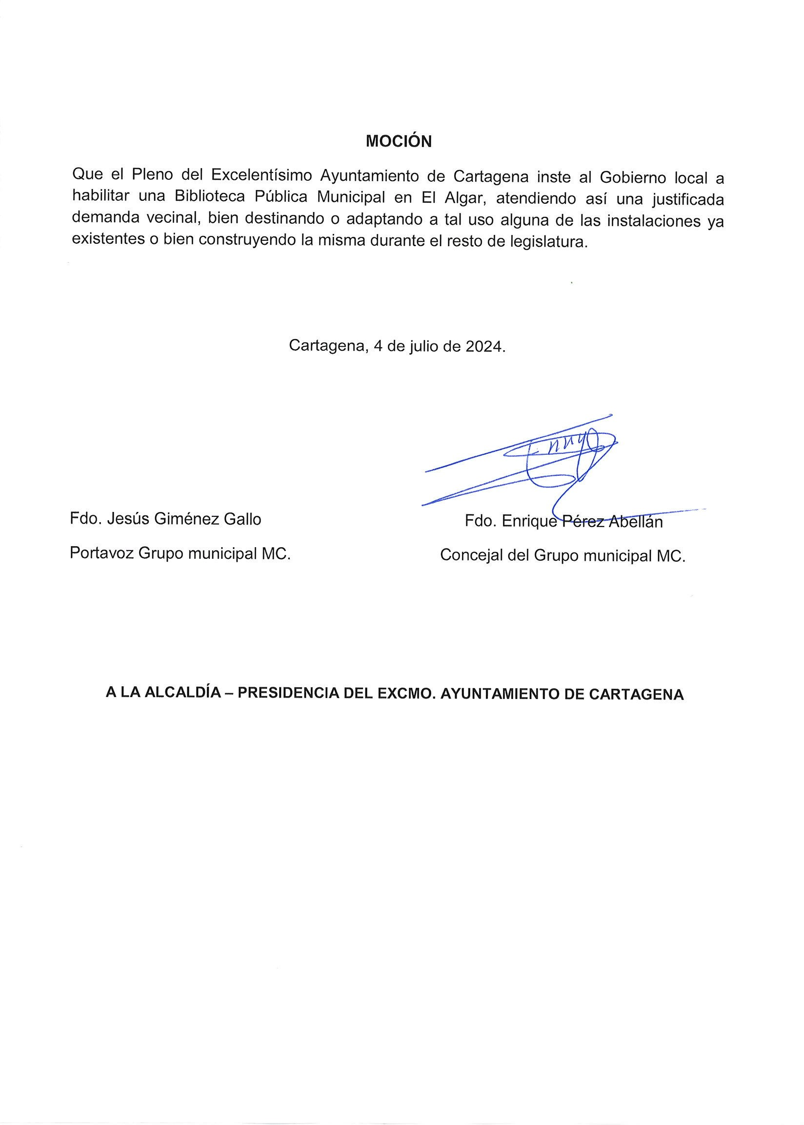

[SELLO](https://cartagena.sedipualba.es/firma/infofirmante.aspx?idFirmante=7742721&csv=H2AADWAT9NUFTDX3ZEMK)

Registrado el 05/07/2024 a las 13:45 Nº de entrada 93487 / 2024

Firmado por JESUS GIMENEZ GALLO - DNI

JESUS GIMENEZ GALLO

05/07/2024 (según el firmante)

***2149** el día 05/07/2024 con un certificado emitido por ACCVCA-120